**结算机房基础设施工程项目**

**需求书**

**一、项目清单**

|  |  |  |  |
| --- | --- | --- | --- |
| 序号 | 名称 | 数量 | 单位 |
| 1 | 结算机房基础设施工程项目需求书 | 1 | 套 |

**二、项目概况**

**理由：**

结算信息机房作为信息化建设的最重要组成部分之一，是整个医院关键数据信息计算、交换和存储的中心，机房的建设必须按照安全可靠、绿色节能、美观大气原则进行，以满足IT服务应用的需求。目前我院为新建信息机房。

**目标：**

信息中心机房设计与施工的优劣，直接关系到信息机房内部各种设备是否能够稳定可靠地运行，是否能够保证各类信息通畅无阻。数据中心既要保障机房设备安全可靠地运行，延长计算机系统使用寿命，又能为系统管理员创造一个舒适的环境。能够满足系统管理员对温度、湿度、洁净度、场强强度、安全防护、电源配电和防雷接地的要求，所以一个现代化的机房需具备高度可靠，舒适实用，节能高效和可扩展性等基本特点。

**主要功能：**

科研楼5层结算机房的配电系统服务、气体灭火系统和综合布线系统。

1. 配电系统含UPS、铅酸蓄电池、电池架、电池柜、无线电池监控系统、2000A密集型母线、市电柜到UPS线缆、UPS输出柜电缆、列头柜输入电缆、精密空调室内机电缆、精密空调室外机供电线缆、密空空调室内外机信号线缆、18台配电箱输入输出电缆、PDU线缆等设备
2. 气体灭火系统含气体灭火系统
3. 综合布线系统含108个模块，每个模块含一个布线柜，每个机柜布置24个六类信息点，主干12芯光缆。设备包含光纤配线架、金属理线器、光纤跳线、12芯光纤、光纤熔接

## 机房供配电系统规划

医院的计算机机房按照国家规定设计为一级负荷，一级负荷要求供配电系统具有非常高的可靠性，一级负荷的总供电电源应符合下列要求：

一级负荷由两路电源供电，当一个设备发生故障时，另一个设备可以支撑系统的正常工作。

计算机机房电源要求： 频率：50Hz

电压：380V/220V

相数：三相五线制/单相三线制

依据计算机的性能，对电源质量要求如下表所示：

电源质量要求表

|  |  |  |  |
| --- | --- | --- | --- |
| 参 数 | A 级 | B 级 | C 级 |
| 稳态电压偏移范围 | ±3 % | | ±5 % |
| 稳态频率偏移范围 | ±0.5 Hz | | |
| 输入电压波形失真度 | ≤5 % 电子信息设备正常工作时 | | |
| 零地电压 | <2 V 应满足设备使用要求 | | |
| 允许断电持续时间 | 0~4 ms | 0~10 ms | / |
| UPS 输入端 THDI 含量 | <15 %，3～39 次谐波 | | |

依据标准，对配电系统架构要求如下表所示：

表 5-22 配电系统架构要求表

|  |  |  |  |
| --- | --- | --- | --- |
| 参数 | A 级 | B 级 | C 级 |
| 供电电源 | 两个电源供电，两个电源不应同时受到损坏 | 两个电源供电，两个电源不应同时受到损坏 | 两回线路供电 |
| 变压器 | M（1+1 ）冗余  (M=1 、2 、3……) | M（1+1 ）冗余 | N |
| (M=1 、2 、3……) |
| 后备柴油发电 | N 或（N+X）冗余  (X=1 ~N) | N（供电电源不能满足要求时） | UPS 备电能满足信  息存储要求时可不配 |
| UPS | 2N 或 M（N+1）冗余（M=2 、3 、4……） | N+X 冗余 （X=1 ～N） | N |

### 供配电容量规划

供配电容量规划表

|  |  |  |  |  |  |  |
| --- | --- | --- | --- | --- | --- | --- |
| **供配电容量规划** | | | | | | |
| **功耗类型** | **机房区域** | **机房区域** | **机柜数量（台）** | **单柜功率密度** | **负载：kW** | **合计：kW** |
| P1：IT设备用电负荷：kW | 数据中心机房 | IT机柜 | 30 | 7 | 210 | 210 |
| P2：安防和监控系统供电负荷（kW） | 按IT设备用电负荷2% | | | | | 10.92 |
| P3：照明系统用电负荷（kW） | 机房规划总面积：㎡ | 约 434 | 单位面积照明功率：W/m2 | 20 | | 8.69 |
| P4：应急照明用电负荷（kW） | 按照明系统0.2系数规划 | | | | | 1.74 |
| P5：UPS带载负荷（kW） | P5=P1+P2+P4 | | | | | 558.66 |
| P6：UPS总容量（kVA） | P6=P5/负载率（0.95) / 功率因数（1) * 1.2 | | | | | 705.68 |
| P7：制冷系统用电负荷（kW） | 空调电功率+动力电功率（按PUE值1.4计算） | | | | | 339.4 |
| P8：供配电总用电负荷（kW） | P8=P3+P5*1.15（15%为电池充电负荷）+P7 | | | | | 990.55 |
| P9：电力引入总容量（kVA） | P9=P8*1.15（变压器冗余系数）/0.95（变压器功=率因数） | | | | | 1199.09 |

由以上规划表可得，UPS 实际常载下的总容量约为558.66KVA，考虑其最大的运行工况，本次采用 2N 配电架构，配置 2 台600KVA 模块化 UPS 主机，共配置24个 50KVA 的功率模块。

电力引入总容量为1200KVA的两路市电。

### 机房配电系统设计

机房市电供配电系统图如下：

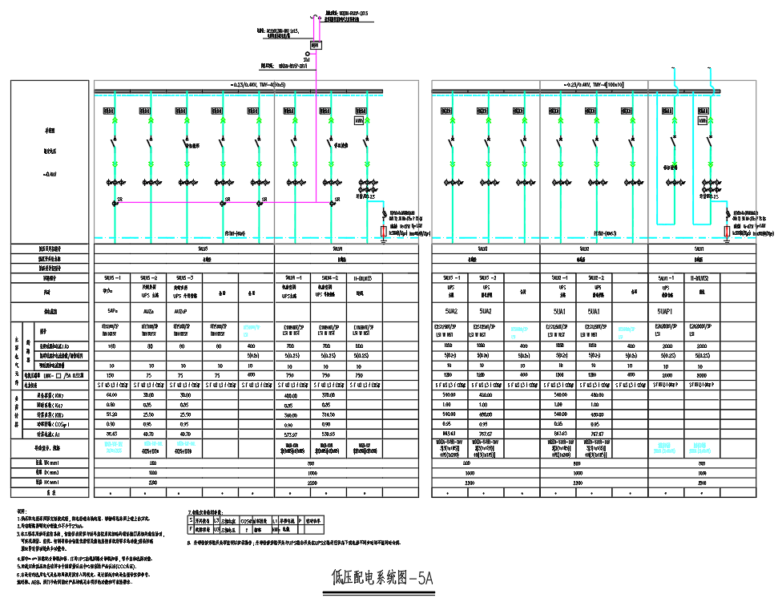 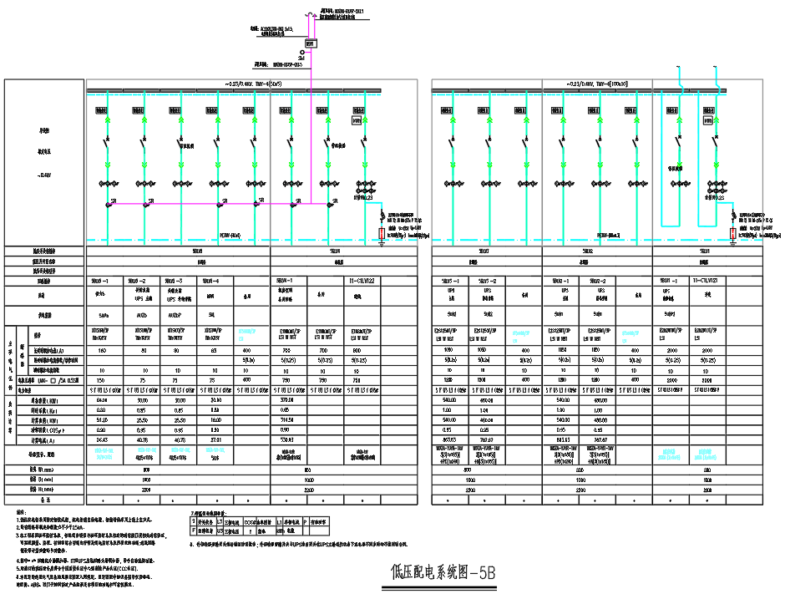

机房市电供配电系统图

1. 机房市电配电柜1、UPS配电柜1系统图如下：

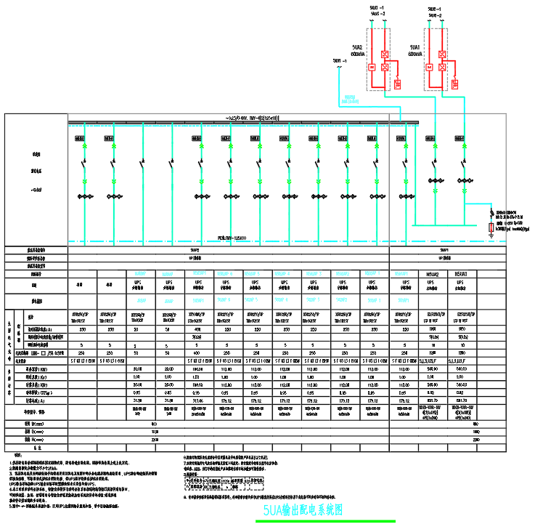

机房市电配电柜1、UPS配电柜1系统图

机房市电配电柜2、UPS配电柜2系统图如下：

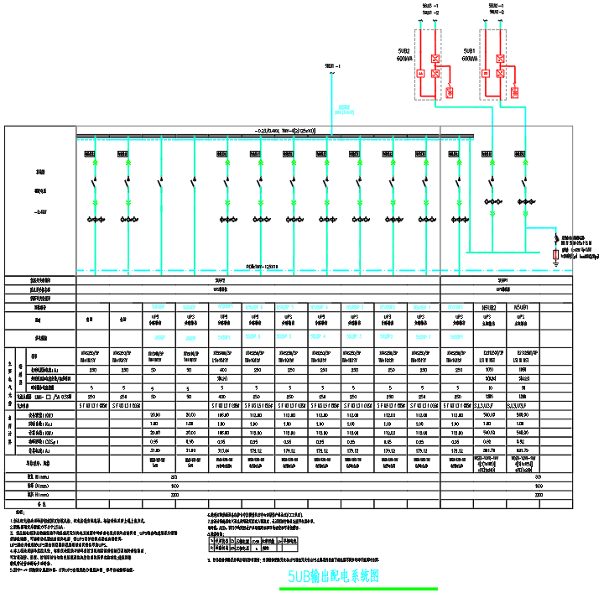

机房市电配电柜2、UPS配电柜2系统图

1. 配电列头柜系统图如下：

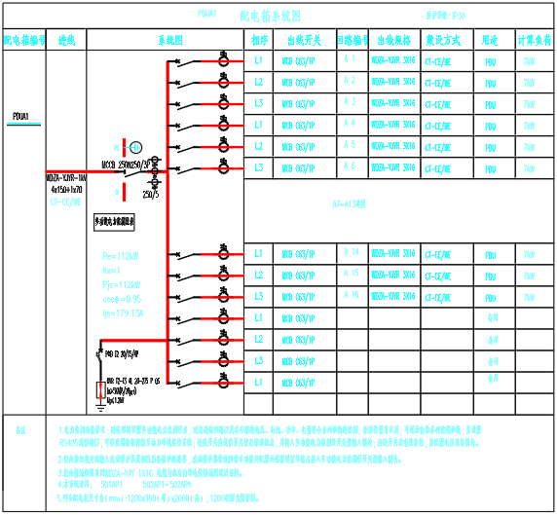

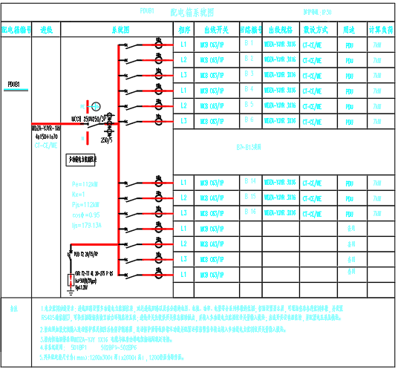

配电列头柜系统图

1. 市电配电柜主空开设计

机房二期工程，根据总功率约1200kW，输入功率因数取0.9，同时系数取0.8，则主电路输入电流：1200/0.9*0.8/1.732/0.38=1620.68A，空开的额定电流一般要比负荷电流大1.2-1.4倍，本项目按1.2倍计算，1620.68*1.2=1944.82A，本项目主空开采用不低于2000A设计，双路。

市电配电本着一次投入建设的原则，同样主空开采用不低于2000A设计，双路。

1. UPS输入输出柜空开设计

微模块1的机柜功率112kW，输入功率因数取0.9，同时系数取0.7，机柜总空开：112/0.9*0.7/1.732/0.38=132.36A，空开的额定电流一般要比负荷电流大1.2-1.4倍，本项目按1.4倍计算，132.36*1.4=185.3A，机柜列头柜总空开建议不低于250A设计。

微模块2的机柜功率112kW，输入功率因数取0.9，同时系数取0.7，机柜总空开：112/0.9*0.7/1.732/0.38=132.36A，空开的额定电流一般要比负荷电流大1.2-1.4倍，本项目按1.4倍计算，132.36*1.4=185.3A，机柜列头柜总空开建议不低于250A设计。

1. 配电柜设计

根据此次机房建设对供配电系统的需求，机房内本次设计配电柜共6台：市电输入柜2台、UPS输入柜2台，UPS输出柜2台、精密列头柜6台。

1. 电缆设计

根据《阻燃耐火电线电缆通则》GB/T19666-2019中规定，阻燃等级A>B>C>D，A为最高级。ZA，ZB，ZC，ZD中的Z表示阻燃，后面的字母表示阻燃等级。本项目主干电缆选用按照负载选配相应线缆规格。

### UPS 设备选配要求

UPS 系统为 IT 设备提供安全、稳定、可靠的系统电源，根据以上规划， 机房二期工程配置 2 台 600KVA 模块化 UPS 主机，组成 2N 供电系统，可以实现双路独立供电。模块化可实现在线热插拔，支持模块化扩容。

UPS 采用 2N 系统配置，UPS 内模块冗余。机架内模块相互独立，正常运行时有两路 UPS 同时供电。假如其中一路供电出现故障，另外一路供电可以迅速全面接管所有负载，继续为后端负载供电。

模块化 UPS 具有以下特点：

UPS 功率、控制模块全冗余设计。

138～485V AC 宽输入电压范围，适应各种恶劣电网。

PF（线性负载/非线性负载）0.5 以上不降额，完美匹配各种负载。

高温、高湿、盐雾、粉尘等专项环境可靠性验证，消除环境因素对可靠性的影响。

电池、电容以及风扇等关键部件失效预警，防止故障扩大。高效：

机房最常用负载率高效，主路模式下效率最高可达 96%。

低载高效，极低负载率下情况下，智能轮换休眠技术，确保冗余同时提升

UPS 效率 3%～5%。

空间利用高效，单机容量可达600kVA，节约占地为更多 IT 设备提供空间。

1. 模块化 UPS 结构指标

模块化 UPS 结构指标

|  |  |
| --- | --- |
| 配置 | 场景 |
| 输入方式 | 1250A/3P |
| UPS 配电开关 | UPS 输出：1250A/3P  维修旁路：1250A/3P |
| 尺寸（高×宽×深） | 2000mm×1200mm×860mm |

模块化 UPS 工作在 380V/400V/415V 电源制式下，具有冗余备份、稳定可靠、高效节约、绿色环保、柔性智能、简易灵活等特点。

1. 模块化 UPS 技术指标

模块化 UPS 技术指标

|  |  |  |
| --- | --- | --- |
| **参数类型** | **参数名称** | **参数值** |
| 输入参数 | 电源制式 | 三相 |
| 额定输入电压 | 380V AC/400V AC/415V AC，三相四线＋PE |
| 输入电压范围 | 138V AC~485V AC |
| 输入频率范围 | 40Hz~70Hz |
| 输入功率因数 | 满载 ＞ 0.99 |
| 额定输入电流 | 1250A |
| 输出参数 | 额定电压 | 380V AC/400V AC/415V AC，三相四线＋PE |
| 电压畸变（线性负载） | THD ≤ 1% |
| 电压畸变（ 非线性负  载） | THD ≤ 3% |
| 功率因数 | 1 |
| 过载能力 | 105%~110%,60min  111%~125%,10min  125%~150%,1min |
| 系统参数 | 显示 | LCD+LED |
| 整机效率 | ≥ 96% |
| 模块均流指标 | 并机均流 ＜ 5% |
| 整机并联数量 | 微模块场景不需要并机 |
| 接线方式 | 支持上进线 或 下进线 |
| 噪声指标 | 25℃环境常压下：   * 25% Load:54dB * 50% Load:58dB * 75% Load:61dB * 100% Load:65dB |
| 维护方式 | 前后维护均可 |
| 防雷 | 配置 C 级防雷器 |

1. 保护功能要求
2. 交流输入过、欠电压保护。
3. 输出短路保护：输出负载短路时，UPS 系统应自动关闭输出，同时发出声光告警。
4. 过温度保护：功率模块内部温度达到保护设定值时，功率模块应能自动告警并保护而退出系统，当故障排除后应能自动恢复工作。
5. 电池电压低保护：当 UPS 系统在电池逆变工作方式时，电池电压降至保护点时，应发出声光告警，电池停止供电。当电池放电终止关机后市电恢复， 系统具备自动和手动重新启动功能。
6. 输出过欠压保护：UPS 系统逆变输出电压超过设定过、欠电压值时， 应发出声光告警并转为旁路供电。
7. 模块熔断器（或断路器）保护：功率模块为限制某些故障进一步扩大， 模块内应设置输入输出熔断器（或断路器）等保护功能。
8. UPS功率模块支持故障模块自动退出功能，从而不影响UPS整机运行。

### 电池的选择

根据恒功率法对电池选型进行计算：

W=(PL*0.9)/(Vf*η) (W/cell)

W为所需电池的每单格功率，单位W/cell；

PL为目前实际负载功率，即558.66*0.9*1000=502794，单位W；

Vf为电池组额定电压，单位V；40节12V电池为480；

η为逆变效率，取0.95；

计算得：W=1102.62W；

查电池规格表得：

图 5-34 电池规格图

电池系统显示时间30min，200AH电池单格功率为313W，因此，每台UPS配置2组蓄电池，两台UPS共配置4组12V200AH电池，可以满足系统备电至少30min的需求。

## 机房消防系统设计

1. 消防概述

机房采用七氟丙烷气体灭火系统，拥有管网柜式自动气体消防系统，喷点均匀，灭火效果好，虽然初期投资较高，但未来扩展费用较低，适用于多个功能区的消防灭火。

1. 设计灭火方式

机房采用全淹没灭火方式。消防设计喷放设时间、设计浓度、气体浸渍时间见后表。

|  |  |
| --- | --- |
| **名称** | **数据机房** |
| 喷放时间S | 8 |
| 气体浸渍时间〉min | 3 |
| 设计浓度% | 8 |

1. 系统设计

系统由火灾报警系统、灭火控制系统及气体灭火装置三部分组成。

1. 火灾自动报警系统包括火灾探测器、气体灭火控制器、消防警铃、声光报警器、紧急启停按钮、放气指示灯及系统布线；
2. 系统具有自动控制、手动控制和机械应急操作三种启动方式。

自动启动：灭火控制器设置在自动状态时，若某防护区发生有烟雾（或温度异常上升），该防护区的感烟（或感温）探测器动作并向灭火控制器送入一个火警信号，灭火控制器即进入单一火警状态，同时驱动消防警铃发出单一火灾警报信号，此时不会发出启动灭火系统的控制信号。随着该防护区火灾的蔓延，温度持续上升（或产生烟雾），另一回路的感温（或感烟）探测器动作，向灭火控制器送入另一个火警信号，灭火控制器立即确认发生火灾并发出复合火灾警报信号及联动信号（关闭送排风装置和防火阀、防火卷帘等）。经过设定时间的延时，灭火控制器输出信号启动灭火系统，灭火剂经输送管道释放到该防护区实施灭火。灭火控制器接收到压力信号器的反馈信号后显亮防护区门外的放气指示灯，避免人员误入。

1. 气体灭火设计

本工程在IT机房、接入间、配电室、电池室等场所采用气体灭火控制系统，对相应气体保护区进行火灾报警和控制,各气体保护区按独立分区进行设计。

本次气体灭火系统包括 2 个区域：机房和配电室，均采用管网式灭火装置。

设置6套 150L 的钢瓶。灭火剂喷射之后为气体，对电子设备和配电设备基本无影响。以机房为例，设计计算过程：

1）灭火剂浓度确定

确定防护区灭火设计浓度，依据《规范》，浓度取C=8%；

2）计算防护区的净空容积（m3）

V =Vv-Vg

式中：V—防护区的净容积（m3）；

Vv—防护区容积（m3)；容积=1525.5m3

Vg—防护区内非燃烧和难燃烧的总容积（m3)；（取Vg =0）

净空容积：V =Vv－Vg=1525.5-0=1525.5m3

3）灭火剂用量计算

根据GB50370-2005《规范》中七氟丙烷设计用量的计算公式：

W=K×(V/Ｓ）×[C/(100-C)]

式中 ：W-七氟丙烷的灭火设计用量（kg）；

K-海拔高度修正系数；（取 K=1）

C-七氟丙烷灭火设计浓度（%）；

S-七氟丙烷过热蒸汽在 101Kpa和防护区最低环境温度下的比容（m3/kg），

V-防护区的净容积（m3）；

其中 S = K1+ K2T

式中 ：T-温度（℃）

K1-0.1269

K2-0.0005130 20℃时，S=0.13716；

（3）灭火剂设计用量：

机房：

W（机房） = K×（V／Ｓ）×[C／（100－C）]

=1×(1165.5/0.13716)×[8/(100-8)] =738.90KG

配电室：

W（配电室）=1×（407／0.13716）×[8／(100-8)]=258.03KG

W（机房）+ W（配电室）=996.93KG

本项目拟配置1000KG。

本项目机房未来作为全院的核心机房，规划承载所有的科研数据与医疗数据；规划建设 6 套科研大数据/防治/项目平台，数据量存储达到 2PB 以上；医院一期大楼 600 床位，机房共 21 个机柜目前已用满，二期大楼承担国家国家重点实验室南方实验室、国家心血管疾病临床研究中心•深圳的重点科研任务， 未来三期建成后全院共 1600 床位，根据一期机房承载量与此业务规划测算得出本次项目需建设 54个机柜。

### 选型要求

机柜系统是整个 IT 系统的基础，用户的 IT 设备都是安装在机柜里面的。

IT 系统能否正常安装、连接、运行、扩容与管理，都与机柜系统有直接的关系。机柜系统必须符合 EIA － 310 － D 国际机柜标准， 服务器机柜为 19 英寸（600mm 宽），而不能是其他非标准宽度。

随着多核 CPU 的普及，刀片服务器的大量应用、云计算和虚拟化技术的应用以及高密度核心交换机和以太网供电技术的不断发展，新一代机房基础设施的建设越来越重视关键设备产品和新技术应用。机房的发展也从关注“机房空间”升级到“关注机柜空间”，倡导“机柜就是数据中心”的最新理念。

现代机房对机柜的要求提出了新的要求：

兼容性要求

现代机房所安装的机柜必须能够安装主流的服务器设备。机柜不仅要满足EIA-310-D 国际标准，而且随着 IT 技术的不断发展，机柜的深度也越来越长， 还得匹配未来增加冷通道组件。

承重及使用方便性要求

服务器机架化、刀片化的趋势使得机柜内可以存放更多的 IT 设备，机房的生命周期内，从初期低密度（只有少量服务器设备）到后期中高密度（服务器设备越来越多），这就对机柜的承重提出了更高的要求。同时，还需要安装方便，维护简单。

高密度散热要求

机房采用刀片式服务器、虚拟化技术和云计算技术的应用是 IT 技术发展的新趋势。服务器越来越薄，越来越长，单个机柜存放的服务器数量越来越多。

原先 42U 的机柜可以存放的服务器高达可达 30U，这样就使得服务器机柜的功率密度越来越大，单个机柜的功率密度最高可达 7kW，机柜内部就容易形成“局部热点”。而且虚拟化技术还会使得不同的服务器在不同的时间段时运行效率提高，产生的热点也会随着时间而漂移。如何解决机柜内部的热点和热点漂移问题，保证机柜内的关键设备在正常的环境下运行问题也就成为了现代机房对机柜的新要求。

机柜内的关键设备的配电要求

现在，服务器设备己经越来越多地使用双电源，甚至是三电源，机柜内的服务器设备也越来越多，单个机柜的电源线可达 30-50 条，单个机柜的功率可达 5-7kW。如何保证机柜的配电，也是新一代机房对机柜提出的要求。

### 机柜及 PDU 配置

数据机房：根据二期项目机房规划，本项目计划安装54个机柜，且保证机柜在未来机房使用能够与冷通道系统相匹配，机柜规格要求：600mm×1200mm×2000mm；

PDU 配置：数据机房每个机柜配置 2 条 PDU。技术要求：32A 输入，GB 接口电源插座，10A 的 20 个口，16A 的 4 个口；

机柜基本结构：

1. 符合国内标准。
2. 机柜颜色为黑色。
3. 采用高强度 A 级优质碳素冷轧钢板和镀锌板。机柜表面喷涂喷粉厚度应不小于 60μm，采用黑色砂纹工艺，满足防腐、防锈、光洁、色泽均匀、无流挂、不露底、无起泡、无裂纹、金属件无毛刺锈蚀要求。
4. 机柜龙门框，可支持膨胀螺拴（地面）或螺栓（底座）固定安装。
5. 机柜内部不少于 4 根方孔条，用于安装设备和固定层板。前后方孔条之间距离可支持按照 25mm 步距灵活调节，有具体 U 数标示。
6. 机柜非承重部件板厚度不小于 1.0mm，承重部件板厚度不小于 1.5mm。
7. 要求静态承载能力不小于 1800kg。
8. 机柜前后门均为通风网孔门，通风率 70%。
9. 按照标准 YD5083-2005《电信设备抗地震性能检测规范》要求，带载
10. 500kg 测试连续通过 8、9 级烈度结构抗地震考核。
11. 整体防护等级应不小于 IP20。
12. 所有面板及附件（除工程安装支架）应支持单独拆卸和拼装功能。
13. 采用专用的机柜并柜连接件，并柜点设置在机柜门框上，可支持无需拆卸机柜门的情况下实现机柜快速并柜功能。
14. 机柜可支持带底座安装、水泥地板安装，防静电地板安装。
15. 机柜接地位于立柱下部或上部，提供全方位接地保护。
16. 机柜单独为 PDU 或者配电单元设置接地点。
17. 机柜可以并列安装，随机应配有并柜连接件。
18. 机柜底部留有固定孔，实现与地面或者底座连接

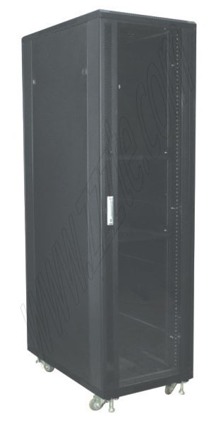

微模块机柜图

### 冷通道密闭系统

密封通道包括IT 柜、配电柜、列间空调、天窗、自动平移端门、走线槽等部件组成。

含电动天窗、模块两端的端门及附属钣金件组成的冷通道密闭组件，具备机柜顶部的走线槽组件，强弱电分离，配置两个跨接两排机柜的走线架。

天窗采用平顶方案，天窗可旋转活动，且以单个机柜为扩展模块单元。旋转天窗采用电磁锁控制，工作状态下天窗处于水平状态，消防状态下电磁锁打开，天窗在重力作用下可自动打开，以保证机房消防系统的灭火气体进入模块内；

1. 天窗

天窗主要用于模块通道的密封。天窗分控制天窗、翻转天窗、平顶天窗三种，天窗的各类技术参数与机柜的匹配关系如图所示：

| **名称** | **尺寸（高×宽×深）** | **适用机柜** |
| --- | --- | --- |
| 600mm宽控制天窗 | 341mm×605mm×1334mm | 600mm宽 |
| 600mm宽平顶/翻转天窗 | 341mm×605mm×1334mm | 600mm宽 |

天窗外观如图所示：

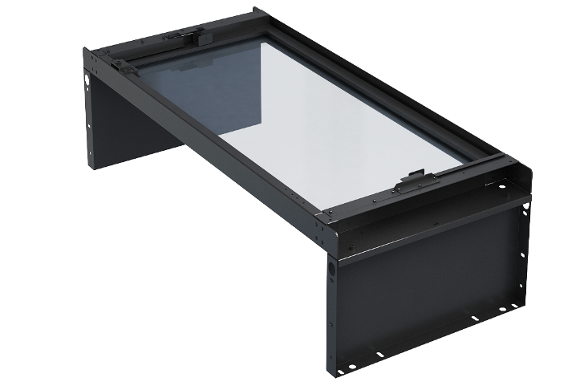

天窗外观图

1. 通道端门

在密封通道的两端安装端门，使得整个模块形成一个独立的整体，实现冷热气流隔离，提升设备工作效率的同时，保证工作人员或设备进出。推拉门外观示意图：

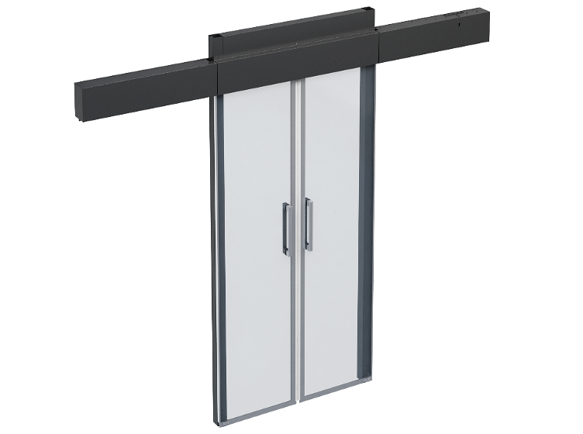

通道端门外观图

1. 走线槽

机柜线槽分为信号线线槽和电源线线槽，分别用于信号线和电源线的走线，实现强弱电线缆的分离布置。线槽采用分体结构进行卡接安装。走线槽主要由两个立板、托板、隔板（可选配，实现弱电的光纤、网线分离，强电A、B路分离）完全卡接组装而成。如图所示：

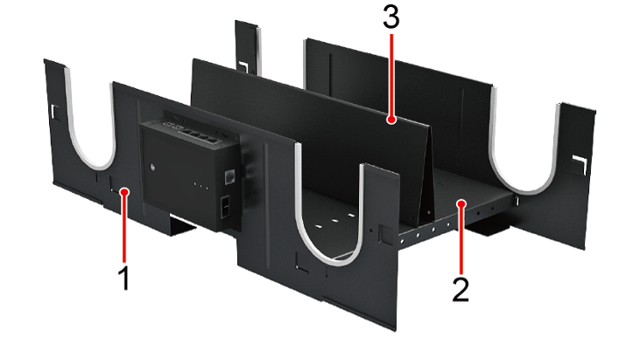

走线槽外观图

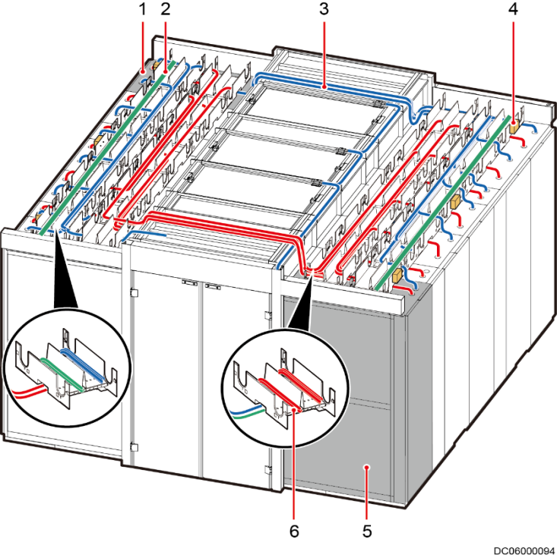

|  |  |  |
| --- | --- | --- |
| （1）网络柜 | （2）光纤 | （3）信号线 |
| （4）智能ETH插座 | （5）配电柜 | （6）电源线 |

微模块走线槽走线示意图

1. 冷通道整体效果

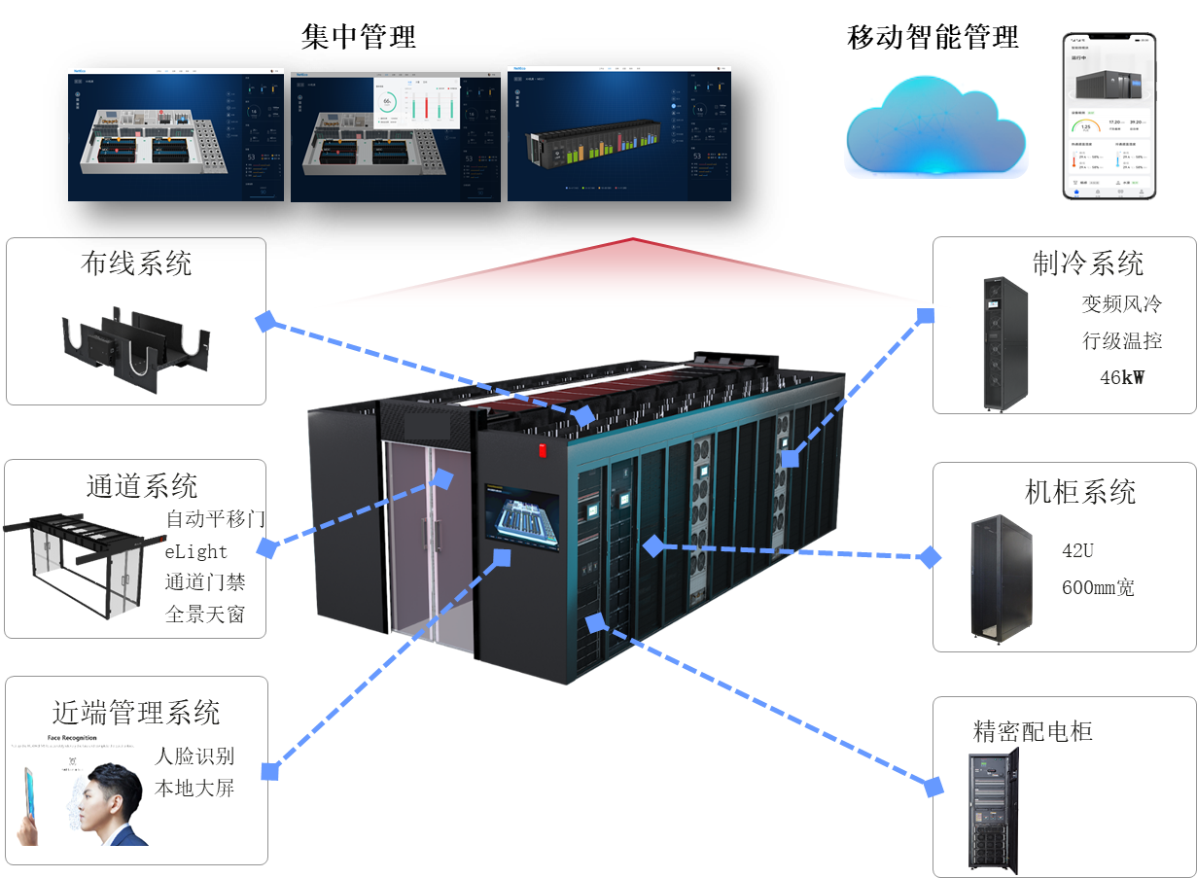

微模块整体效果示意图

## 综合布线系统

### 布线规划要点

机房微模块的布线设计目的是实现系统的简单性、灵活性、可伸缩性、模块化和实用性。所有这些准则使机房运营能够随着时间变化，仍然使设施适合于业务发展的需求。经验表明，具有足够的扩充空间对后期附加设备和服务设施的安装至关重要。当前技术应提供可通过简单的“即插即用”连接来添加或替代的模块化配线设备，使其对运营商更实用，并减少宕机时间和人工成本。因此我们在选择布线系统时应力求采用先进、高性能的布线系统，从而保证网络传输的经济性、可靠性。综合布线系统是连接各个网络设备及服务器之间的信息通道，应保证足够带宽及稳定性，本次双绞线布线部分选用六类双绞线，机房光纤部分，建议选用预连接光缆。

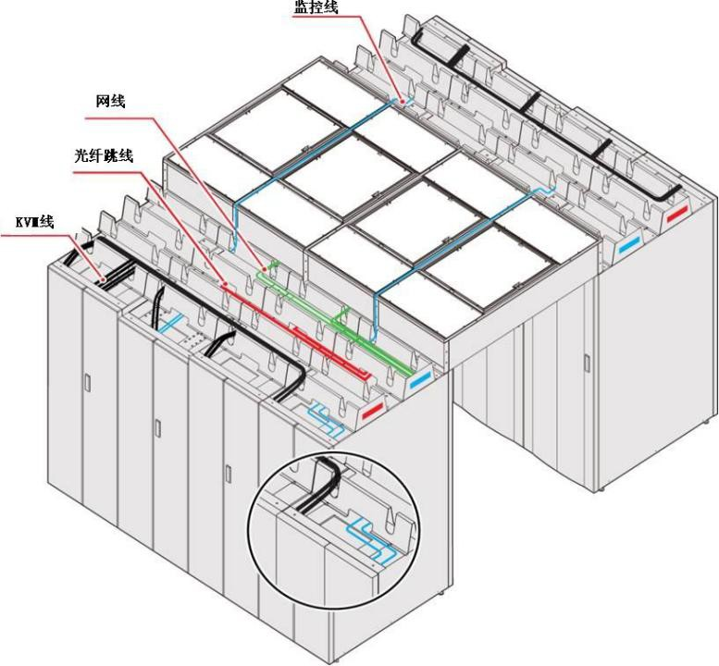

模块化机房内部线示意图

## 综合监控系统

机房综合监控系统：是机房智能化管理的一个重要手段。机房控制应具有高度自动化， 它要求以最少的维护人员，最优化的运营维护手段，来实时监控每一个机房中设备所处的物理环境。同时，集成安防系统的各个子系统，使管理高度集中化，智能化，优化资源配置。

### 动环监控

微模块均具备一个独立的、整体的环境和动力监控接口。实现对模块内供配电、智能温控产品、温湿度、漏水检测、烟雾、视频等设备的不间断监控。发现部件故障或参数异常，即时采取指示灯光、E-mail、短信告警等多种报警方式，记录历史数据和报警事件，所有监控信息提供给管理平台集成接入。动环监控系统图如下：

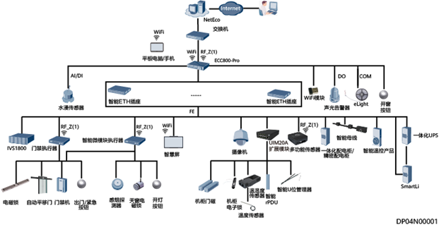

动环监控系统图

1. 设备监控子系统（配电柜、UPS 主机、空调）
2. 环境监控子系统（温湿度、漏水、烟感）
3. 消防联动与控制子系统
4. 故障报警系统（声光、短信、邮件、IE）

### 视频监控（国密要求）

根据现场环境需求配置不同类型的摄像机前端，包含多台摄像机。视频信号到视频服务器经过 TCP/IP 网络，集中汇聚至机房内的硬盘录像进行存储， 通过管理服务器进行管理。

根据机房监控要求，采用38台400万像素半球型网络摄像机作为机房环境监控，摄像机按照4M码流计算。数据需要存储90天，存储容量计算如下：

1. 1路视频存储90天所需存储裸空间=4Mbps×3600秒×24时×90天÷1024÷1024÷8=3.7TB；
2. 38路视频存储90天所需存储裸空间=3.7TB*38=140.6TB。

采用1台24路NVR，考虑一定的冗余，采用20块8T监控级硬盘。

摄像机采用POE供电，摄像机采用超五类或以上非屏蔽网线，增加2台24口POE千兆交换机。

### 监控室大屏

在信息机房辅房定制包含监控室办公桌椅，3×55英寸显示大屏系统等。

**其他要求：**

1. 结算机房基础设施工程建设同时需兼顾到电子病历评级、互联网医院建设、智慧服务评级、三级等保测评的需求。
2. 结算机房基础设施工程建设需统筹规划，一体化管理。